Para Su Seguridad | Un correo electrónico semanal para promover la salud y la seguridad de los trabajadores de la industria del reciclaje de chatarra
Para su seguridad: P.A.S.S. Al usar un extinguidor de incendio
Los extinguidores de incendio no son una herramienta eficaz para combatir incendios de grandes dimensiones. Esa no es su finalidad. Su capacidad limitada y su diseño solo permiten apagar incendios que apenas comienzan a producirse o que están en la etapa incipiente. Todo incendio mayor que un incendio de basura pequeño es demasiado grande como para ser combatido con un extinguidor de incendio común. Sin embargo, si se lo usa adecuadamente, un extinguidor de incendio puede servir para vencer las llamas y así llegar hasta una salida y escapar de un edifico o vehículo en llamas. La manera más fácil de recordar cómo usar un extinguidor de incendios es P.A.S.S. (por sus siglas en inglés) que significa Hale el pasador, Apunte, Apriete y Esparza. A continuación sigue un resumen sobre cómo operar un extinguidor de incendio.
Hale el pasador de seguridad que protege la palanca en la parte superior del extinguidor.  Apunte la boquilla hacia la base del fuego.  Apriete la palanca para descargar el extinguidor. Si suelta la palanca, la descarga se interrumpirá.  Esparza con la boquilla de un lado a otro de la base del fuego. Una vez que el fuego parezca haberse apagado, ¡obsérvelo con atención, ya que puede encenderse nuevamente! | 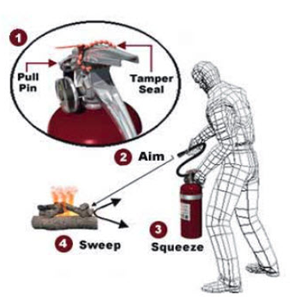  Apunte (Aim)  Apriete (Squeeze)  Esparza (Sweep)  Rompa el sello  Hale el pasador
Como de costumbre, si tiene dudas acerca del uso de los extinguidores de incendio, pregunte a su supervisor. Si duda en lo más mínimo de su capacidad para combatir un incendio… ¡EVACÚE DE INMEDIATO EL LUGAR!

